关于施工图设计审查意见的函

吉林省素系服饰有限公司：
你单位报送的吉林省素系服饰有限公司常州分公司（原常化厂及周边DN070101、DN070103地块项目（商业部分））改造工程（建筑、给排水、电气、暖通专业）（编号：2024S439）项目施工图设计文件，经我中心审查，已形成审查意见书附后。审查综合意见中明确须复审的项目，请会同设计单位在五日内将根据审查意见书修改后的设计文件、回复意见报我中心复审。审查综合意见中明确审查通过的项目，请来我中心办理其余手续。

2024年5月24日
（附：施工图设计审查意见书）

常 州 市 房 屋 建 设 工 程
施 工 图 设 计 审 查 意 见 书

编号：2024S439

常州市住房和城乡建设局监制

施 工 图 设 计 审 查 意 见 书
编号：2024S439
项目名称 |  | 吉林省素系服饰有限公司常州分公司（原常化厂及周边DN070101、DN070103地块项目（商业部分））改造工程（建筑、给排水、电气、暖通专业）
项目地址 |  | 常州市天宁区茶山街道离宫路329号华润国际花园100幢L251、L252号商铺 | 建设单位 |  | 吉林省素系服饰有限公司
设计单位 |  | 浙江汇创设计集团有限公司 | 勘察单位
项 目 概 况 | 建筑类型 | 公共建筑 | 工程等级 |  | 大型
项 目 概 况 | 建筑面积 | 360㎡ | 建筑层数 |  | 7层
项 目 概 况 | 建筑高度 | 40.55m | 防火等级 |  | 一级
项 目 概 况 | 场地类别 | Ⅲ | 人防等级
项 目 概 况 | 设防烈度 | 度 | 抗震等级
项 目 概 况 | 基础形式 |  | 结构体系
项 目 概 况 | 基础埋深 |  | 绿色建筑  等 级
技术性审查意见
审查内容 |  | 审查意见 |  | 审查人签名
是否按照经批准的初步设计文件或有关项目审批文件进行设计
建 筑 专 业 审 查 意 见
项目名称 | 吉林省素系服饰有限公司常州分公司（原常化厂及周边DN070101、DN070103地块项目（商业部分））改造工程（建筑、给排水、电气、暖通专业）
审查人 | 张晔 |  |  |  | 审查号 |  | 10051-1003 |  |  | 联系电话 |  | 85588653
基本满足规范要求。

设计人 |  | 王水峰 |  |  |  | 注册人 |  |  |  |  | 徐樑
违反工程建设标准强制性条文数 |  |  |  |  |  |  |  | 违反工程建设强制性标准数
建筑设计0条 |  |  |  | 建筑防火0条 |  |  |  |  | 0条
结 构 专 业 审 查 意 见
项目名称 | 吉林省素系服饰有限公司常州分公司（原常化厂及周边DN070101、DN070103地块项目（商业部分））改造工程（建筑、给排水、电气、暖通专业）
审查人 | 盛旦雯 |  |  | 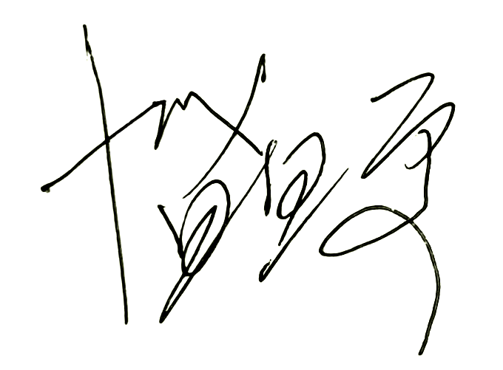 |  | 审查号 |  |  | 10051-S1002 |  | 联系电话 |  | 86619913
一 、违反强制性条文：无
二 、违反强制性标准：无
三 、其他意见：
1、本工程改造图中未有结构改造图，设计院仅提供楼面荷载不超原设计，新增的装修图中增加的隔墙等未提供复核计算书，请结构设计人员仔细复核，并对改造相关范围内的梁、柱、墙、基础进行复核，是否满足原设计要求？给出明确结论。
设计人 |  |  | 范雅利 |  |  |  |  | 注册人 |  |  |  | 冯斌
违反工程建设标准强制性条文数 |  |  |  |  |  |  |  |  |  | 违反工程建设强制性标准数
地基基础 0条 |  | 房屋抗震设计0条 |  |  | 结构设0条 |  | 结构鉴定和加固0条 |  |  | 0条
给 排 水 专 业 审 查 意 见
项目名称 | 吉林省素系服饰有限公司常州分公司（原常化厂及周边DN070101、DN070103地块项目（商业部分））改造工程（建筑、给排水、电气、暖通专业）
审查人 | 唐俊华 |  |  |  |  | 审查号 | 10051-W1001 |  |  | 联系电话 | 88169832
一 、违反强制性条文：无
二 、违反强制性标准：无
三 、其他意见：
1、未见消防设计说明。
2、核算一下室内消火栓布置是否满足两股充实水柱同时到达室内任何部位。
设计人 |  | 徐金金 |  |  | 专业负责人 |  |  |  | 王晨煜
违反工程建设标准强制性条文数 |  |  |  |  |  |  |  | 违反工程建设强制性标准数
建筑防火0条 |  |  |  | 功能性等方面0条 |  |  |  | 0条
电 气 专 业 审 查 意 见
项目名称 | 吉林省素系服饰有限公司常州分公司（原常化厂及周边DN070101、DN070103地块项目（商业部分））改造工程（建筑、给排水、电气、暖通专业）
审查人 | 杨重义 |  |  |  | 审查号 |  | 10051-E1010 |  |  | 联系电话 | 85588651
一 、违反强制性条文：无
二 、违反强制性标准：无
三 、其他意见：
1、应急照明及火灾报警系统回路的接入处需标明从何处引来。
设计人 |  | 李兵 |  |  |  | 专业负责人 |  |  | 杨宏峰
违反工程建设标准强制性条文数 |  |  |  |  |  |  |  | 违反工程建设强制性标准数
建筑防火0条 |  |  |  | 功能性等方面0条 |  |  |  | 0条
暖 通 专 业 审 查 意 见
项目名称 | 吉林省素系服饰有限公司常州分公司（原常化厂及周边DN070101、DN070103地块项目（商业部分））改造工程（建筑、给排水、电气、暖通专业）
审查人 | 顾旭俊 |  |  |  | 审查号 | 10051-H1006 |  | 联系电话 |  | 86619903
一 、违反强制性条文：无
二 、违反强制性标准：无
三 、其他意见：
- 暖施02 设计依据中GB50019-2003、 GB50016-2006等应按现行规范执行，逐个自查；空调室内设计参数应按实际功能要求标注。
- 暖施02、03 空调风管、水管保温材料的防火性能及热阻参数要求应注明，设计、施工说明内容应前后一致。
- 暖施06 复核排烟管道穿库房的隔墙处是否未设排烟防火阀；复核确认本次改造的排烟系统（含排烟补风设置）不降低原设计其余区域的消防要求、与公共区交界处的挡烟垂壁设置是否满足规范要求。
4、暖施07 复核空调新风管道的尺寸是否能匹配其风量要求。
设计人 |  | 鲁云 |  |  |  |  | 专业负责人 |  | 郑锐
违反工程建设标准强制性条文数 |  |  |  |  |  |  | 违反工程建设强制性标准数
建筑防火0条 |  |  |  | 功能性等方面0条 |  |  | 0条
综 合 审 查 意 见
经审查，本工程设计文件编制基本符合建设部规定的设计深度，原则上能满足施工要求。施工图设计中存在的问题详见各专业审查意见，强制性条文方面必须严格执行；强制性标准方面应执行；其他意见和建议方面如无合适理由，也应采用，审查意见中各专业审查意见应逐条回复。请将按审查意见修改后的设计文件、回复意见报我中心复审。

审查室负责人：

日期：2024年5月24日

注：此报告一式二份，建设单位、技术 审查机构各一份

